浅谈扫频仪在LTE网络优化工作中的应用
来源：微波射频网
内容摘要： LTE初期网络的优化主要集中在站点覆盖方面，通过对覆盖数据的分析可以确定同模三干扰、超远距离覆盖、邻区规划等问题，这就要求数据源必须完整、准确。扫频仪做为常规路测仪表，其独立于网络、高精度、高速度的特点，保证了设备在测试过程中，对数据采集的完整性和准确性，真实的反映了测试区域的无线环境。
1、 概述
国内LTE试验网络正在如火如荼的建设当中，2013年网络的规模还将更进一步扩大，4G网络的规划、优化工作已迫在眉睫，由于目前多以试验网为主，实际用户很少，通过传统的终端模块测试方式很难发现网络中存在的问题，而主设备参数的设定和邻区的规划需要大量的、可以真实反映网络覆盖的测试数据来完成，正因如此，扫频仪的应用价值得到了充分的体现，其多频段、多制式的灵活使用方式，丰富、完整的数据内容，为初期网络建设提供了实际有效的数据依据。本文介绍了扫频仪在目前4G网络建设中实际应用方式，希望对网优人员有所帮助。
2、认识扫频仪
LTE扫频接收机是一款高精度、高速度采集无线空口信号的扫频接收设备，能扫频接收LTE-TDD信号，扫频输出RSSI，RP， RQ，Timing，CellID等主要参数，广泛的用于网络勘察、规划、建设、优化等使用场合。扫频接收机支持4G模拟测试，与4G模拟信号发射机匹配，测试网络站址及天线布放位置及覆盖效果，指导4G网络建设；可以和测试手机结合组成一个完整的路测系统，对空中接口信息进行最完整的采集和测试。其组织构架如图1所示：
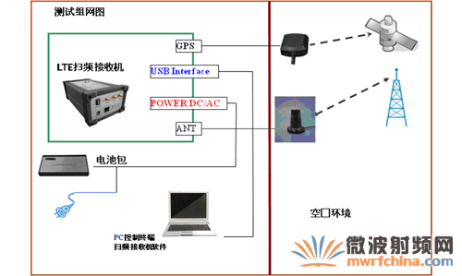
TE扫频仪可以测量PSS、SSS、RS信号，主要特点如下：
• 自动检测 P-SCH和 S-SCH信道，上报 RSSI，RP， RQ，Timing，CellID等参数信息
• 支持 Reference Signal测试，上报 RSSI，RP，RQ， Timing，CellID，No. of Antenna等参数信息
• 支持时隙测量
• 支持RB测量
• 支持GPS失步检测
• 支持BCH测量，展示码域星座图，EVM等信息
3、扫频仪在网优工作中应用
3.1 CW信号测试
CW信号主要应用于传播模型校正和清频测试两个方面，应用的网络构架如图2所示：
• 传播模型校正：主要以发射机为信源，发射LTE频段模拟信号，使用扫频仪通过路测的方式接收含有地理信息的场强数据，将采集的数据导入规划软件，进行覆盖模型参数的调整。主要应用于建网初期站点覆盖规划和覆盖传输损耗的模拟仿真。
• 清频测试：是利用接收机高速采集的特性（1000channel/S），在高铁、动车等高速移动场景的测量信号的衰减程度，也经常用于新频段使用前的无线环境测量评估。
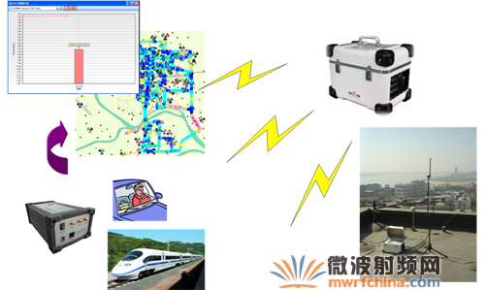
图2 LTE扫频仪CW测试示意图
3.2 网优路测
网络优化测试，是LTE扫频仪的主要应用模式，扫频仪硬件有内置GPS模块，可通过自动导航的方式进行数据采集，收集现网实际运行的小区的RF参数信息，如：cellid、PCI、channel、RSRP、Timing等，结合扫频仪的软件分析平台，或目前现有的公共分析平台（如中移设计院开发的ASPS软件）对采集数据进行处理和统计分析，给出网络覆盖、干扰、邻区方面等问题的分析报告。
• 覆盖分析：
TDD-LTE网络正在建设当中，对于小区覆盖的控制是前期建站的主要分析内容之一，吸取2、3G网络的规划经验，结合TDD-LTE的网络特殊性，4G网络的站点规划更加细致和谨慎，其覆盖控制的要求非常严格，小区之间的重叠度需要尽量的减少，以防止同频的影响太大，而导致SINR的急剧下降，同时也可以尽量避免同模三现象的产生。
运用扫频仪独立于网络的特点，高精度（RSRP检测精度-128dBm）的测量方式，可以检测出现网中存在的弱覆盖、越区覆盖、背向覆盖等覆盖问题，直接定位问题小区，并将其相关的无线参数进行上报，方便网优工程师进行调整。图3描述了覆盖异常小区的位置及问题路段的分布：
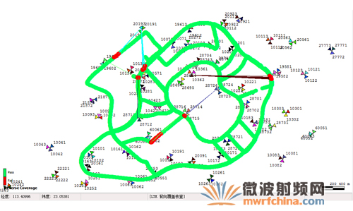
图3 LTE背向覆盖示意图
• 干扰分析
目前国内的TDD-LTE网络采用同频组网方式，用户入网首先需要进行同步，进而通过参考信号来评估信道质量，进行相关资源的分配，如果主同步信道携带小区的ID（0，1，2）相同，就会造成用户接入困难的问题，后续的信道评估也会造成偏差，这就是现网规划及优化中经常提及的同模三干扰。
扫频仪在解决网络中的模三干扰现象时，是依赖其强劲的同频解析能力（同频解析20dB），检测现网中存在的同模三小区分布情况，分析和对比各小区的强度，直接定位问题小区，获得其相关的无线参数，干扰专题图可以直观的描述问题路段的分布。具体描述如图4所示：
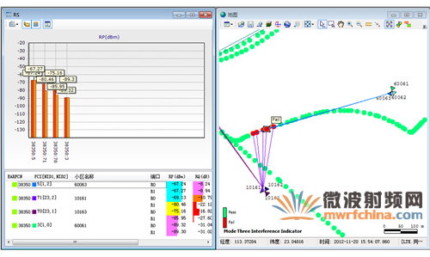
图4 LTE同模三分析示意图
• 邻区分析
LTE扫频仪的采集数据可通过后台的数据统计及整合，直接给出系统内部邻区的核查结果，依据扫频数据的完整性，结合邻区规划的要求，对错配及漏配邻区给出建议，并将小区相关参数进行上报，网优工程师可自行配置门限，查找问题邻区。具体描述如图5所示：
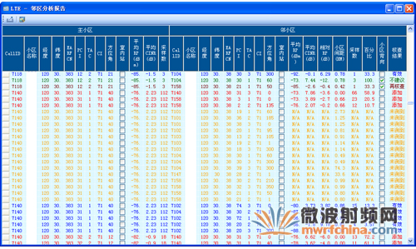
图5 LTE邻区分析示意图
3.3室内分布系统
室内分布测试是网优路测应用的延伸，应用扫频仪软件提供的手动导航功能，以步测方式测量导频信号，给出室内覆盖、室外泄漏等问题的分析报告。如图6所示：
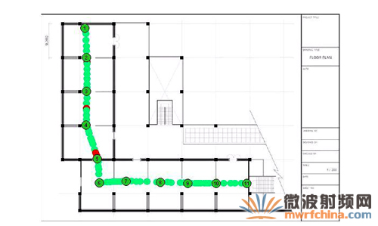
图6 LTE扫频仪室内测试示意图
4、扫频仪与其他测试仪表比较
测试手机 | 频谱仪 | 扫频仪
1）用于网优工程中的拨打测试，扑捉通话“事件”的产生，真实反映用户的感知。  2）不能脱离网络规划的限制，不能完整的反映“事件”产生时的无线环境，无法准确定位问题产生的原因。 | 1）用于射频信号的频谱分析，能够在扫描范围内精确地测量和显示各个频率上得信号特征，使测试人员能够方便的“看到”电信号。  2）不能反映信号分量的小区归属特性，不适用于路测数据采集。 | 1）用于网优工程中的无线环境覆盖数据采集，收集网络运行中各小区的射频参数，独立于网络的特性，可以反映真实的无线环境。其结果适用于无线网络的覆盖、邻区、干扰分析  2）不能进行通话测试
5、EAGLE扫频仪针对LTE规划的传播模型校正解决方案
经典的传播模型具有良好的普遍适用性，但是对于具体传播环境下路径损耗的预测不够准确，而我国的传播环境具有自身的特点，与国外的环境有较大的差别。对经典传播模型进行校正，可以充分利用经典传播模型对损耗趋势预测准确的优点，克服其在具体环境下准确度方面的不足。
常用的方法是通过车载测试，得到本地的路径损耗测试数据，然后通过拟和的方法，用这些数据对原始传播模型公式的各个系数项和地物因子进行校正，使得校正后公式的预测值和实测数据误差最小。这样，经过校正以后的传播模型路径损耗预测的准确性将大大提高，能够比较好地反映本地无线传播环境的特点。
由创远自主开发的EAGLE LTE系列发射机和扫频仪，为LTE网络的模型校正提供了完整的硬件平台和数据采集方案，大功率的发射机（功率可达到20W）和高速率扫频仪（采样速率800channel/S）提高了模型校正的效率和准确性。
作者：杨涛 上海创远仪器技术股份有限公司
作者简介
杨涛：毕业于西安电子科技大学通信专业，从事通信领域工作10余年，产品经理，目前就职于上海创远仪器技术股份有限公司，从事网络优化测试产品的市场应用及功能开发工作。
通信地址：上海市桂箐路69号28栋4楼 200233

